HƯỚNG DẪN
XÁC NHẬN NHẬP HỌC DIỆN XÉT TUYỂN THẲNG
TẠI TRƯỜNG ĐẠI HỌC SƯ PHẠM NĂM 2021

Cách nộp hồ sơ xác nhận nhập học:
Thí sinh gửi GIẤY CHỨNG NHẬN KẾT QUẢ THI (Bản chính như phụ lục 1) và TỞ KHAI THÔNG TIN XÁC NHẬN NHẬP HỌC (Như phụ lục 2) qua đường bưu điện theo hình thức chuyển phát nhanh về địa chỉ: Phòng Đào tạo, Trường Đại học Sư phạm – Đại học Thái Nguyên, Số 20, Đường Lương Ngọc Quyến, TP Thái Nguyên. ĐT: 0961692468.
Thời hạn xác nhận nhập học diện tuyển thẳng: Trước 17h00 ngày 22/8/2021 đối với thí sinh tham dự kỳ thi THPT đợt 1. Trước 17h00 ngày 03/9/2021 đối với thí sinh tham dự kỳ thi THPT đợt 2.
Sau khi nhà trường nhận được hồ sơ xác nhận nhập học của thí sinh sẽ gửi giấy báo nhập học cho thí sinh theo địa chỉ của tờ khai thông tin

Ghi chú: Các thí sinh tốt nghiệp THPT năm 2020 trở về trước nộp TỞ KHAI THÔNG TIN XÁC NHẬN NHẬP HỌC.

PHỤ LỤC 1
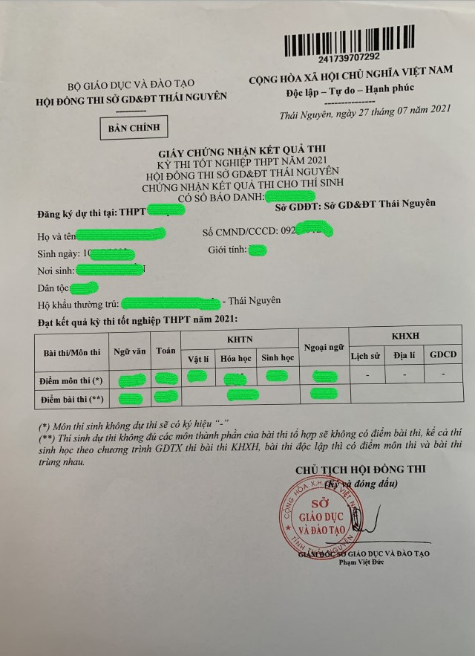
PHỤ LỤC 2
CỘNG HÒA XÃ HỘI CHỦ NGHĨA VIỆT NAM
Độc lập – Tự do – Hạnh phúc

TỜ KHAI THÔNG TIN XÁC NHẬN NHẬP HỌC

Họ và tên: NGUYỄN VĂN A Ngày sinh: 01/01/2003
CMTND/CCCD: 012345678
Phương thức xét tuyển: TUYỂN THẲNG
Ngành xác nhận nhập học: Sư phạm Toán
Điện thoại: 0123456789
Địa chỉ email: …..
Địa chỉ nhận giấy báo trúng tuyển:
NGUYỄN VĂN A
Số nhà …, Tổ …, Phường (xã) …
Huyện: … Tỉnh:…
(ĐT: 0963.318.258)
(Ghi rõ địa chỉ liên hệ để Nhà trường gửi giấy báo nhập học qua Bưu điện)
Ngày tháng 8 năm 2021
Thí sinh ký tên

Nguyễn Văn A

